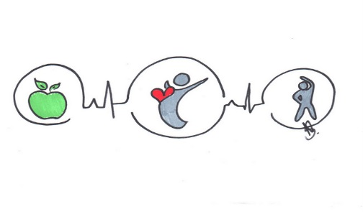
PROMOCJA ZDROWIA
Porady w zakresie chorób:

- DIABETOLOGICZNYCH (CUKRZYCA),
- PULMINOLOGICZNYCH (ASTMA),
- UKŁADU KRĄŻENIA,
- NADCIŚNIENIE,
- NARZADÓW RUCHU,
- SZCZEPIENIA OCHRONNE

Udzielane są codziennie od godziny 15:00 do 18:00 w gabinecie nr 2.

-------------------------------------------------------------------------------------

Porady w zakresie chorób:

- PROFILAKTYKI KOBIET W CIĄZY,
- PIELEGNACJI I OPIEKI NAD NOWORODKIEM

Udzielane są w godzinach pracy położnej po wcześniejszym uzgodnieniu terminu w gabinecie nr 2.

